

AD : Halit Mete

SOYAD : Tunç

NUMARA : B211210064

DERS : Web Programlama / 1-C Grubu

BÖLÜM : Bilgisayar Mühendisliği

PROJE : Hastane Randevu Sistemi

GİTHUB : https://github.com/halit-Mete/hospital-appointment

**Hastane Randevu Sistemi**

**Proje Tanıtım**

Proje bildiğimiz hastane sitelerindeki sistemi referans almaktadır. Yani kullanıcının kaydolup giriş yapabildiği, hastaneden randevu alabildiği ve randevusunu kontrol edebildiği bir sistemi yapmaya çalıştım. Eksikleri olsa da ana sistem budur.

**Proje Detay**

Projede 2 adet Sqlite tabanlı 2 adet veri tabanı oluşturdum. Biri kullanıcıların kaydolduğu hesapları tutan veri tabanı diğeri ise randevu almak için gerekli olan bilgileri tutan veri tabanı.

Hastanenin sitesine giren yeni bir kullanıcı başta Anasayfa ’ya yönlendiriliyor. Orada birkaç fotoğraf ve hastane hakkında bilgiler bulunmaktadır. Aynı zamanda iletişim bilgilerini görüntüleye bilmektedir. Randevu almak için siteye kaydolması gerekmektedir aksi taktirde hiçbir şekilde “Randevu Al” sekmesine erişememektedir. Kullanıcı siteye üye olduktan sonra randevu alabilir ve kontrol edebilmektedir ayriyeten başka bir özellik kazanmamaktadır. Bunların dışında bir de sistemi kontrol eden “admin” yetkisine sahip bir kullanıcı paneli vardır. Bu panele yetkili hesaplar erişebilmektedir. Bu panele erişen hesaplar “kullanıcı”, “rol” , “doktor” , “poliklinik” ve “randevular” sekmesine erişip üstte saydığım kısımlarda ekleme, silme ve düzenleme işlemleri gerçekleştirebilmektedir. Bir sonraki sayfada sitenin fotoğraflarını göreceksiniz.

**Fotoğraflar:**

**metin, insan yüzü, giyim, ekran görüntüsü içeren bir resim

Açıklama otomatik olarak oluşturuldumetin, ekran görüntüsü, sayı, numara, yazılım içeren bir resim

Açıklama otomatik olarak oluşturuldu**metin, ekran görüntüsü içeren bir resim

Açıklama otomatik olarak oluşturuldu

**Kullanıcı Paneli:**

metin, insan yüzü, giyim, ekran görüntüsü içeren bir resim

Açıklama otomatik olarak oluşturuldu**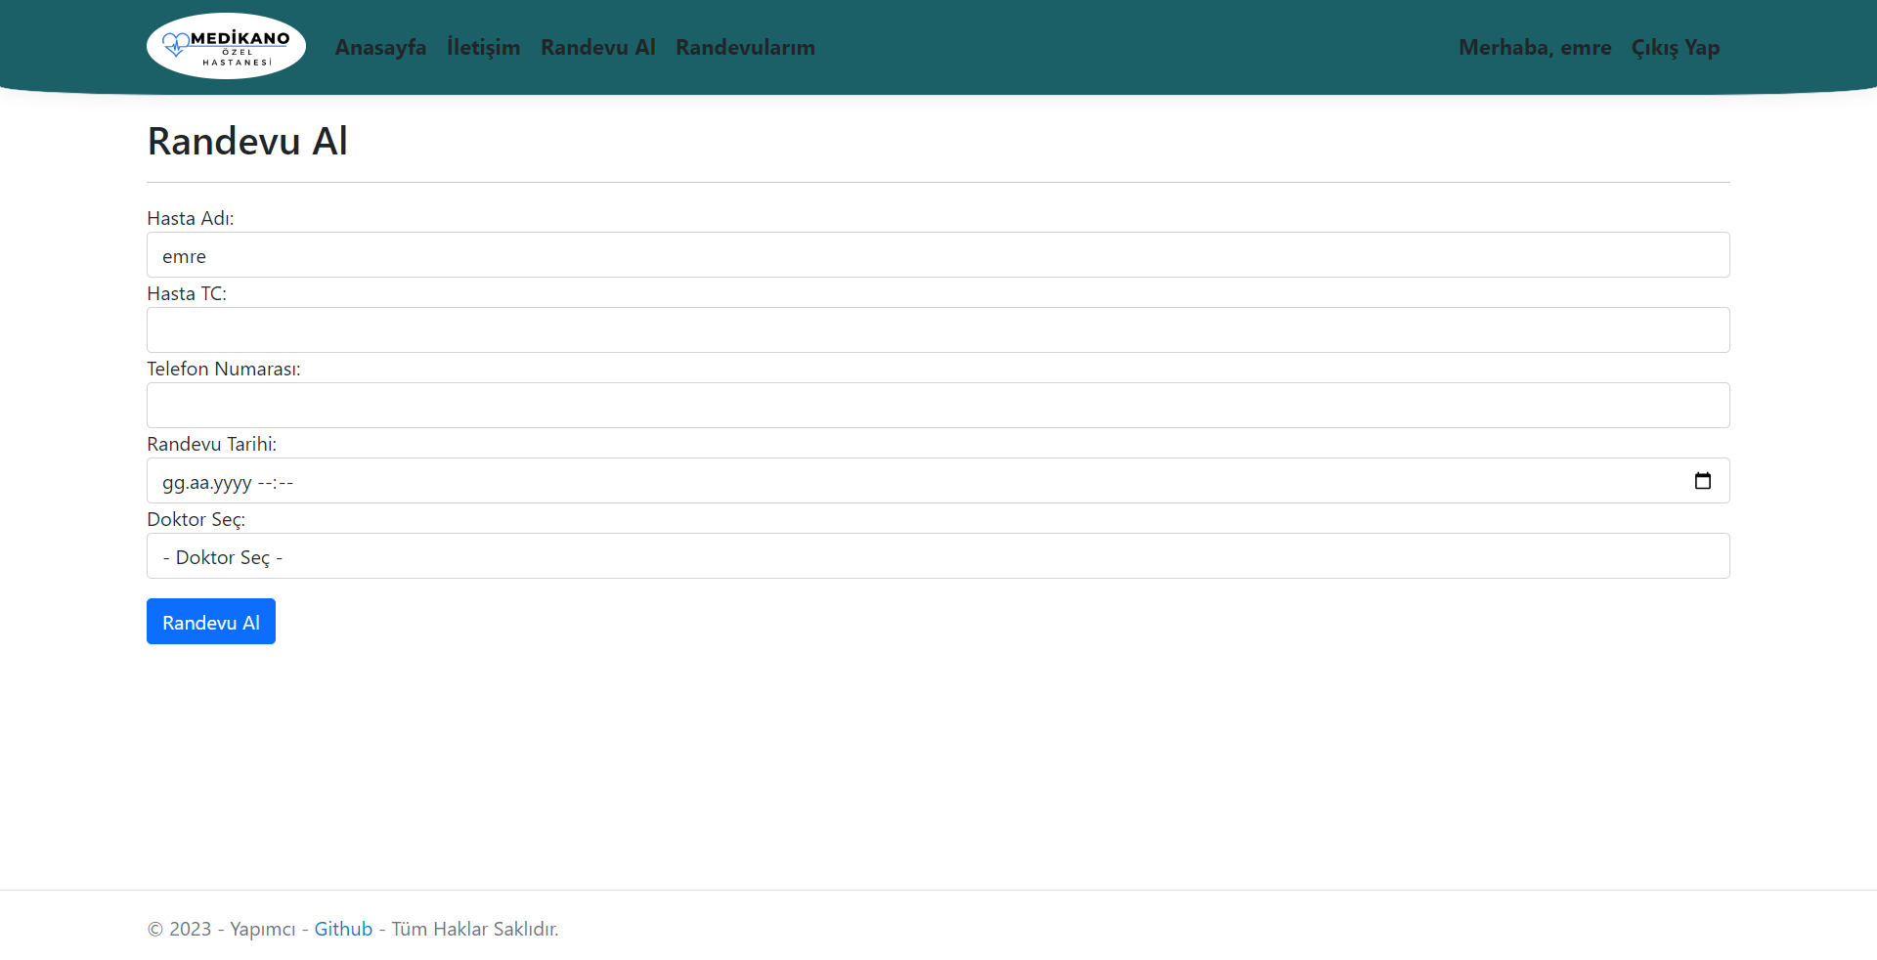metin, ekran görüntüsü, yazı tipi içeren bir resim

Açıklama otomatik olarak oluşturuldu**

**Admin Paneli:**

metin, ekran görüntüsü, sayı, numara, yazı tipi içeren bir resim

Açıklama otomatik olarak oluşturuldu **metin, ekran görüntüsü, yazılım, sayı, numara içeren bir resim

Açıklama otomatik olarak oluşturuldu** metin, ekran görüntüsü, yazılım, işletim sistemi içeren bir resim

Açıklama otomatik olarak oluşturuldu